Miércoles
06
de abril

1° de Secundaria
Geografía

El Índice de Desarrollo Humano (IDH)

Aprendizaje esperado: compara condiciones socioeconómicas de distintos territorios del mundo mediante la interpretación del Índice de Desarrollo Humano (IDH)

Énfasis: identificar los componentes del Índice de Desarrollo Humano (IDH), con la finalidad de contrastar la calidad de vida en diferentes lugares y entre distintas sociedades.

¿Qué vamos a aprender?

En esta sesión tendrás la oportunidad de revisar información y desarrollar algunas actividades, para que puedas seguir aprendiendo aún a distancia.

El título de esta sesión es: “El Índice de Desarrollo Humano IDH”

Revisarás el aprendizaje esperado: “Compara condiciones socioeconómicas de distintos territorios del mundo mediante la interpretación del Índice de Desarrollo Humano (IDH)”

El propósito es: Identificar los componentes del Índice de Desarrollo Humano (IDH), con la finalidad de contrastar la calidad de vida en diferentes lugares y entre distintas sociedades.

Para lograrlo es necesario distinguir algunos indicadores esenciales que ayudarán a entender qué es el Índice de Desarrollo Humano (IDH); estos indicadores son: calidad de vida, esperanza de vida, nivel educativo, ingreso económico promedio anual y Producto Interno Bruto (PIB per cápita).

En conjunto estos indicadores te permitirán distinguir y comparar las condiciones socioeconómicas entre los países del mundo, y en México.

También reconocerás e identificarás los países que tienen el IDH más alto y los que presentan el IDH más bajo.

Enfatizarás en las similitudes y diferencias entre estos países.

Al final, ubicarás a México a nivel mundial en relación con su IDH e identificarás los estados de México con el IDH más alto y aquellos con el IDH más bajo.

¿Qué hacemos?

Observa con atención las siguientes imágenes.

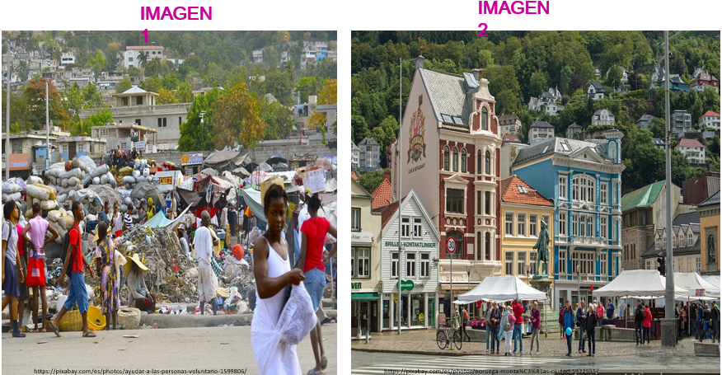

¿En cuál de las dos imágenes consideran que las personas tienen mejor calidad de vida?, y ¿por qué?

Se podría decir que las personas que forman parte del país que se muestra en la imagen 2 tienen una mejor calidad de vida, se puede observar el ambiente, las construcciones, la infraestructura, incluso por la forma de vestir de la gente, pero ¿que se toma en cuenta para determinar la calidad de vida?

Generalmente se considera que la calidad de vida de las personas está determinada por el dinero o los recursos económicos con los que cuenta.

Sin embargo, es importante señalar que un buen salario no necesariamente implica tener una óptima calidad de vida, ya que la salud, los estudios y una sana alimentación son los factores, criterios e indicadores que conforman la calidad de vida.

Ahora bien, los recursos económicos y los estudios son muy importantes para la calidad de vida, pero no son el único factor que la define.

La calidad de vida de las personas se refiere al acceso a la alimentación, a la salud, la educación y los servicios públicos; como la vivienda, el abastecimiento de agua potable, de energía eléctrica, el saneamiento y la seguridad, entre otros.

Entonces, se entiende que la calidad de vida es un conjunto de condiciones de las que debe gozar cada persona para poder satisfacer sus necesidades materiales y emocionales.

Ya que además de las necesidades básicas, la calidad de vida considera la salud física y mental, la disponibilidad de espacios recreativos, el derecho a la participación política y social, así como la no discriminación.

Todas las personas que viven en las grandes ciudades tienen una amplia variedad de servicios, espacios recreativos, educativos y culturales, pero no siempre la calidad de vida es buena, pues se vive estresado y expuesto a la contaminación.

También se debe mencionar que, la calidad de vida varía según el grupo de edad al que pertenezca la población

Por ejemplo, en determinadas sociedades las personas mayores ya no pueden trabajar o sus pensiones son muy reducidas; por lo tanto, se les dificulta el pago de servicios y medicinas.

Por otra parte, las niñas y los niños que pueden ser víctimas de maltrato o explotación, son afectados en su calidad de vida presente y futura.

Otro sector de la población cuya calidad de vida se ve mermada, en algunas sociedades; son las mujeres, ya que en ciertos países los salarios que reciben son muy bajos y tienen restringidos sus derechos.

Sumado a lo anterior, en el mundo existen muchos problemas relacionados con la desigualdad socioeconómica, por ejemplo, la riqueza se concentra en un reducido número de personas, por lo que la mayoría carece de lo más indispensable para tener una vida larga y saludable.

Entonces, ¿cómo puedes determinar la calidad de vida de la población de los diferentes países?

Es importante comentar que, en el Siglo XX, hasta la década de los noventa, el desarrollo de un país se medía fundamentalmente a partir de su ingreso económico, expresado en el Producto Interno Bruto (PIB), sin embargo, los expertos se dieron cuenta de que este indicador sólo consideraba el factor económico y no reflejaba las desigualdades que existen dentro de las naciones.

Para resolver lo anterior el Programa de las Naciones Unidas para el desarrollo (PNUD) creó el Índice de Desarrollo Humano (IDH).

Su objetivo principal es medir el avance en el grado de desarrollo de los distintos países, y se ha convertido en referencia mundial del desempeño de los países en materia de desarrollo.

El IDH se construye a partir de tres indicadores: Esperanza de vida, nivel educativo e ingreso per cápita.

Observa el siguiente video hasta el minuto 05:07.

- Índice de Desarrollo Humano
https://www.youtube.com/watch?v=QLyGsE9mncc

En el video se mencionaron los indicadores del Índice de Desarrollo Humano (IDH), la esperanza de vida, el nivel educativo y el ingreso per cápita (PIB).

La esperanza de vida se refiere al número de años que se espera viva una persona, se calcula utilizando un valor mínimo de 20 años y un máximo de 85.

Este indicador refleja la situación de la salud en el mundo.

Por ejemplo, en Japón la población tiene buenas condiciones de higiene y acceso a servicios de salud, lo que permite alcanzar una esperanza de vida de 84 años.

En contraste, en Sierra Leona, país del continente africano, la escasa cobertura médica y las muertes por enfermedades infecciosas, explican que la esperanza de vida sea de 43 años.

Se debe tener presente que, si en un país hay una esperanza de vida alta, eso significa que las personas tuvieron acceso a una buena alimentación y a servicios de salud de buena calidad.

Otro indicador del Índice de Desarrollo Humano (IDH) es el nivel educativo, éste se refiere a los años de instrucción escolar y la proporción de adultos que saben leer y escribir, es decir al porcentaje de alfabetismo que se tiene en un país.

En este indicador también existen diferencias notables.

Por ejemplo, en Cuba el 100% de la población adulta sabe leer y escribir, y las posibilidades de que las y los jóvenes cursen estudios universitarios es muy alta.

Lo contrario sucede en países como: Afganistán, en donde sólo el 43% de los hombres saben leer y escribir y la situación de las mujeres es aún más contrastante, apenas el 12% saben leer y escribir, debido a que no tienen acceso a la educación por cuestiones religiosas.

Entonces, se puede decir que entre mayor nivel educativo tenga una sociedad, la posibilidad de acceder a la información, al arte, la cultura y a los trabajos bien remunerados se incrementa, y con ello mejora la calidad de vida.

¿A qué se refiere el término de producto interno bruto y cómo se relaciona con la calidad de vida y el Índice de Desarrollo Humano?
El Producto Interno Bruto (PIB) es un indicador económico que refleja el valor monetario de todos los bienes y servicios finales producidos por un país o región en un determinado tiempo, normalmente un año y se utiliza para medir la riqueza de un país.

Entonces, el Producto Interno Bruto (PIB) mide la producción total de bienes y servicios de un país, es decir, para obtenerlo, es necesario sumar el valor total de los bienes y servicios que ha producido un país.

Analiza la siguiente pregunta.

¿Se deben de sumar la producción de manzanas, leche, libros, barcos, máquinas, autos y todos los bienes que se hayan producido en el país, hasta los servicios de un taxi, un dentista, un abogado o un profesor? Es decir, todo lo que de alguna manera genere ganancias.

Todo eso se tiene que sumar en un periodo de un año, para conocer el valor monetario de la producción de un país.

Ahora considerando esta información se debe decir que el último de los indicadores del Índice de Desarrollo Humano (IDH) es el ingreso per cápita.

Este se refiere al Producto Interno Bruto (PIB) del país dividido entre su población.

Por ejemplo, hay países con un PIB muy alto, como China, pero con una población tan numerosa que, en el momento de dividirlo, el ingreso per cápita es bajo; en cambio hay naciones con un PIB significativamente menor, pero con poblaciones pequeñas, por lo que su PIB per cápita es alto, como el caso de Luxemburgo.

Es decir, con un buen ingreso económico, las personas pueden acceder a diversos bienes como alimentos, ropa, medicamentos, computadoras, entre otros. Juntos los tres indicadores del Índice de Desarrollo Humano, nos dan una idea real de la calidad de vida de las personas en cada uno de los países.

El IDH tiene un valor de cero a uno, donde cero corresponde al nivel de desarrollo humano más bajo y uno al nivel más alto; a partir de estos valores, los países se clasifican en cuatro grupos.

1. Los de IDH muy alto, con valores de 0.801 a 1.
2. Los de IDH alto, cuyos valores van de 0.701 a 0.800
3. Los de IDH medio, con valores de 0.601 a 0.700
4. Los de IDH bajo, con cifras inferiores a 0.600

Entonces, el IDH permite medir los niveles de desarrollo y bienestar de la población y facilita la comparación entre territorios.

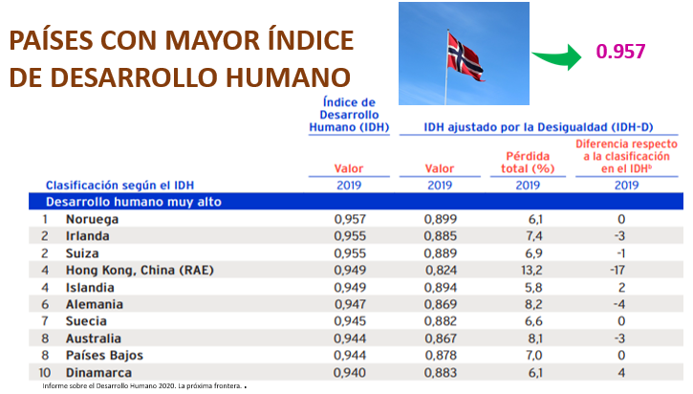

En la tabla que aparece se puede observar que: Noruega encabeza la lista con un valor de 0.957, muy cerca del máximo posible, seguido por Irlanda y Suiza con 0.995, respectivamente; esto nos indica que tienen cifras sobresalientes en calidad de vida, educación e ingreso.

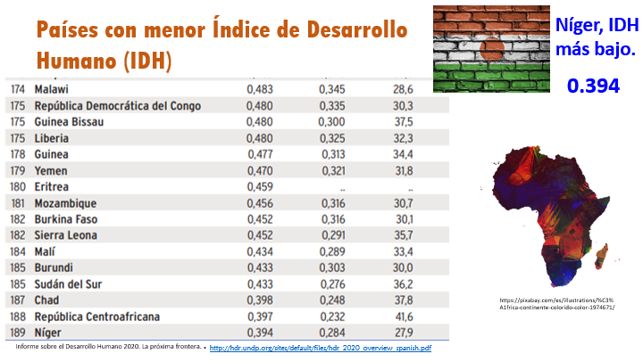

Al final de la lista aparecen: Chad con 0.398, la República Centroafricana con 0.397 y por último Níger con un IDH de 0.394, los tres países forman parte del continente africano, lo anterior equivale a grandes rezagos en calidad de vida, educación e ingresos, el atraso de estos países africanos se ha agudizado debido a guerras, pobreza, marginación y escasez de servicios.

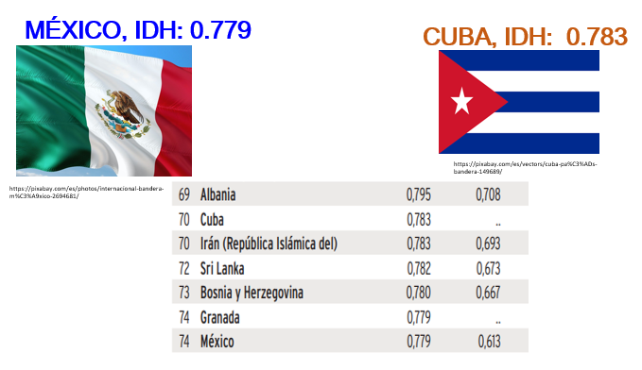

Considerando la información de la tabla, se puede comparar la situación de Cuba y México, por ejemplo, ambos países presentan un IDH alto, pero Cuba tiene un IDH de 0.783 es decir más alto que el de México que es de: 0.779, la esperanza de vida de Cuba y los años promedio de escolaridad son más altos que los de México.

Sin embargo, el ingreso per cápita es más alto en México, más del doble que el de Cuba; en este caso específico se puede concluir que no necesariamente un ingreso alto equivale a una mejor calidad de vida; pues Cuba, con menos dinero por persona es capaz de dotar a su población de un mayor nivel educativo y una amplia cobertura de salud pública.

Aunque el ingreso es un factor que puede ser determinante para elevar la calidad de vida, es más relevante cómo y en qué se usa.

Como ya se mencionó, de acuerdo con el criterio del Programa de las Naciones Unidas para el Desarrollo (PNUD), México está clasificado con un IDH alto, pero es importante mencionar que este es un promedio de todo el país y no refleja las desigualdades que hay entre las entidades, como lo puedes observar en la siguiente tabla de datos.

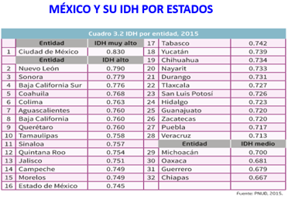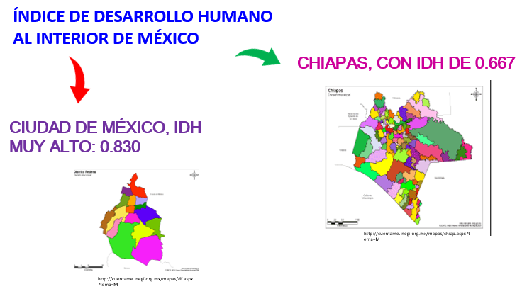

En el caso de la Ciudad de México, su IDH es muy alto de 0.830, en el caso de Nuevo León su IDH es alto con, 0.790, seguido de Sonora con 0.779 y Baja California Sur con 0.776.

Por otro lado, existen las entidades con IDH medio, por ejemplo, Michoacán con 0.700, Oaxaca con 0.681, Guerrero con 0.679 y finalmente Chiapas con 0.667
Es decir, el IDH nos ayuda a comparar el nivel de desarrollo de los países, pero no siempre refleja las condiciones reales de la población a nivel local. México presenta grandes desigualdades socioeconómicas entre su población.

Se sabe que en México hay desigualdades muy acentuadas, sobre todo entre la población urbana y la rural, en esta última los servicios de salud y de educación son muy deficientes, la población indígena y las mujeres siguen siendo marginadas en los diferentes contextos y en ocasiones se les niega el acceso a las actividades productivas.

También se debe mencionar que, de acuerdo con el IDH, México tiene una esperanza de vida de 75 años, una escolaridad promedio de 8.6 años y un ingreso per cápita de 17,628 dólares.

Analiza las siguientes preguntas y sus respuestas.

- ¿A qué se refiere el término esperanza de vida?
R= Se refiere al número de años estimados, que una persona tiene para vivir; en función del contexto de IDH del país en el que nace.

- ¿Cuáles son los tres indicadores que se consideran para determinar el IDH?
R= Se consideran la esperanza de vida, el nivel educativo y el ingreso per cápita.

- ¿A qué se refiere el término calidad de vida?
R= La calidad de vida de las personas está relacionada con el acceso a la alimentación, la salud, la educación y los servicios públicos, además que es el conjunto de condiciones de las que debe gozar cada persona para poder satisfacer sus necesidades materiales y emocionales.

- ¿Cuál es el país con el mejor IDH en el mundo?
R= Noruega.

- ¿A qué se refiere el término ingreso per cápita?
R= Se refiere al Producto Interno Bruto (PIB) del país, dividido entre su población.

El reto de hoy:

El reto es que, con lo que aprendiste en la sesión reflexiona nuevamente en la pregunta planteada al inicio:

1. ¿En cuál de las dos imágenes consideras que las personas tienen mejor calidad de vida? Y ¿por qué?

Además, además dos preguntas más:

2. ¿Cuáles son los elementos que influyen para que las personas tengan una buena calidad de vida?

3. ¿Consideras que el lugar donde vives ofrece las condiciones necesarias para que tu y tu familia tengan una buena calidad de vida? Y ¿por qué?

Comenta con tus padres, profesoras, profesores o familia cercana, y anota las respuestas a las preguntas planteadas, también agrega un comentario breve sobre la relación que existe entre el Índice Desarrollo Humano y la calidad de vida, para ello considera tu localidad o entidad federativa.

Para concluir esta sesión debes tener presente que el Índice de Desarrollo Humano (IDH) es un indicador creado por el Programa de las Naciones Unidas para el Desarrollo PNUD, que tiene por objetivo dar a conocer el grado de progreso de cada país, considerando tres indicadores: esperanza de vida, nivel educativo e ingreso per cápita.

¡Buen trabajo!

Gracias por tu esfuerzo.

Para saber más:
Lecturas

https://libros.conaliteg.gob.mx/secundaria.html

